В День воздушного флота России Московский авиацентр подвёл итоги работы за 5 лет

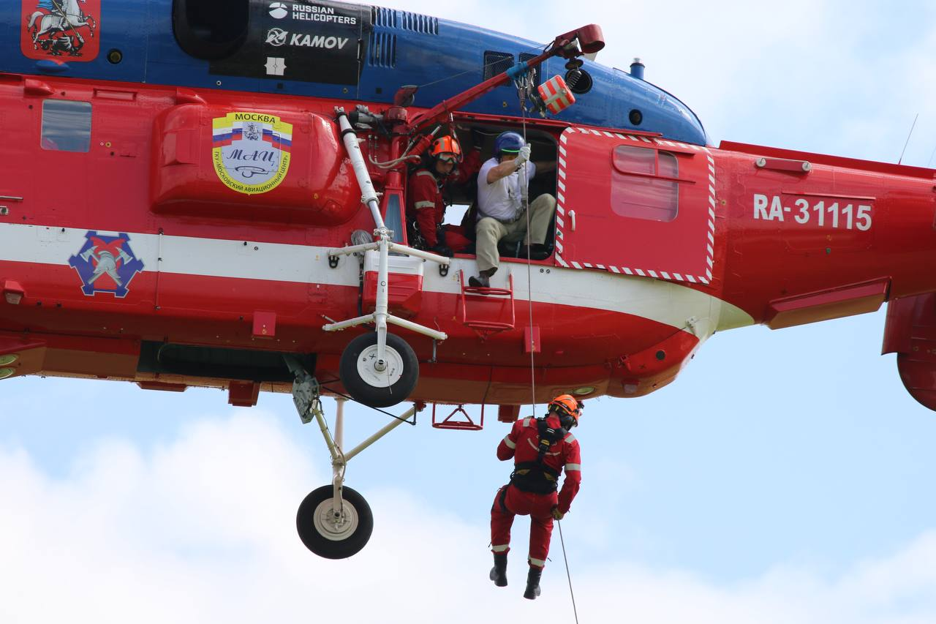

Каждое третье воскресенье августа авиаторы отмечают День Воздушного Флота России. Более 20 лет безопасность мегаполиса и его жителей обеспечивают воздушные суда Московского авиационного центра. Вертолёты учреждения применяются для санитарной эвакуации пострадавших с мест происшествий, транспортировки соматических больных, тушения пожаров, поиска потерявшихся в лесных массивах и проведения других аварийно-спасательных работ.

С 2020 года по настоящее время экипажи освоили новые авиационно-спасательные технологии:

- транспортировку грузов на внешней подвеске

- систему горизонтального и вертикального пожаротушения

- подвесной вертолетный опрыскиватель (ВОП-3) для ликвидации разливов нефти или химикатов на водных поверхностях и суше.

С 2020 года экипажи вертолётов приняли участие в ликвидации 44 пожаров, эвакуировали с мест происшествий свыше 1500 человек. Специалисты службы поискового и аварийно-спасательного обеспечения выезжали на различные происшествия около 4000 раз, оказали помощь и спасли более тысячи пострадавших.

В ближайших планах Московского авиацентра – освоение уникальных методик спасения людей в условиях мегаполиса с привлечением авиации, а также сокращение сроков реагирования на возникающие происшествия.

Благодарим всех, кто связал свою жизнь с авиацией, за ваш труд, профессионализм и преданность любимому делу! С праздником, с Днем Воздушного Флота России!

Читайте больше здесь: https://www.mos.ru/news/item/158286073/